Установка накладного порога
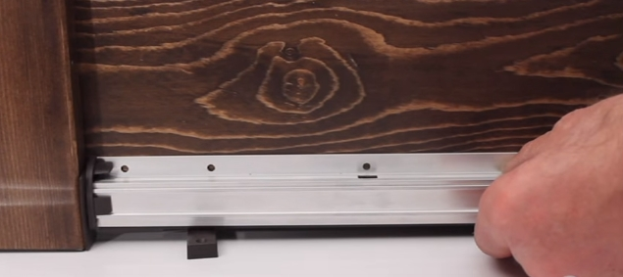
Укоротите порог до нужной длины и установите базовую часть на створку

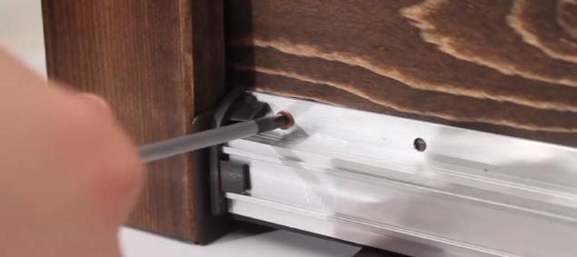
Закрепите базовую часть порога в полотне створки

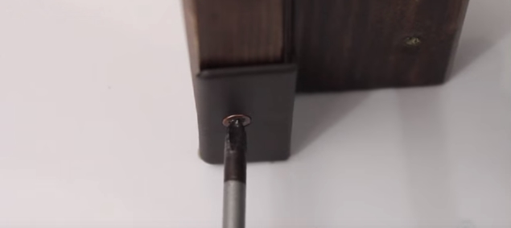
Установите ответную планку на раме

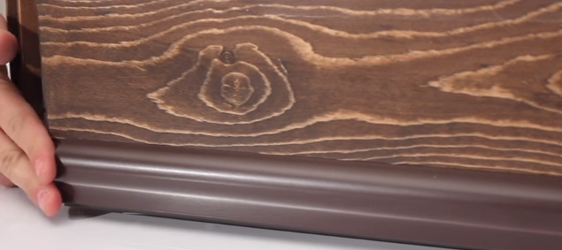
Закрепите лицевую планку порога

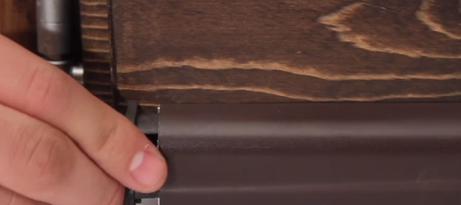
Установите декоратинвные заглушки на торцы порога

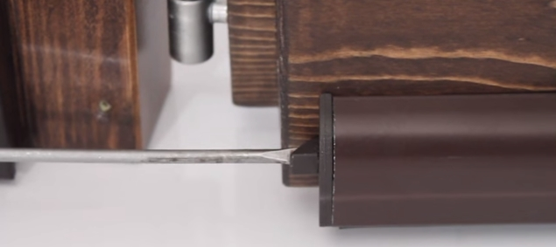
Отрегулируйте порог по величине зазора между створкой и полом

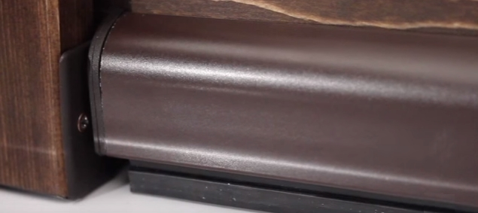
Убедитесь, что при закрывании створки обеспечивается плотный притвор

